Arbeitsblatt IV
Entwicklung der Frucht
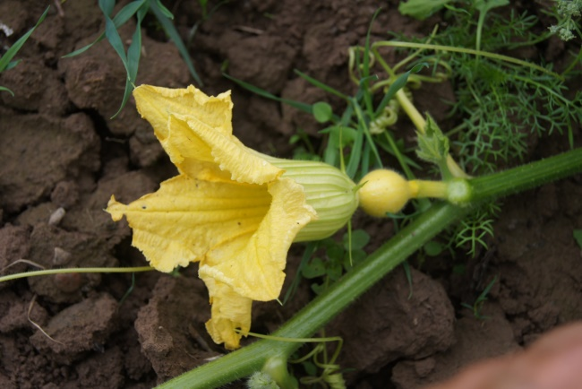
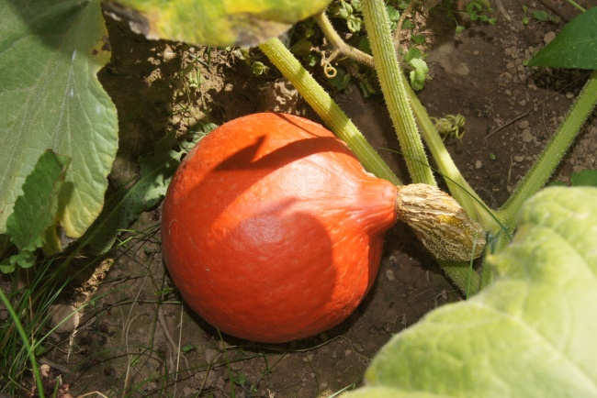

- Querschnitt und Längsschnitt durch den Fruchtknoten
Fruchtfleisch
3 kammrige Samenanlage
Mit vielen

Samenschale

- Längsschnitt durch die Frucht
Merke: Kürbisse sind Beeren, da die Samen vollständig
vom Fruchtfleisch umschlossen sind (Schließfrucht).
Um die Frucht liegt eine harte Schale, daher
bezeichnet man sie auch als Panzerbeere.
Harte Schale
Samen
Fruchtkammer
Fruchtfleisch

